BÁO CÁO TIẾN ĐỘ NCKH TUẦN 6
I NHỮNG CÔNG VIỆC ĐÃ LÀM ĐƯỢC
Tiếp nối kế hoạch tuần 5, nhóm tập trung rà soát tài liệu và ổn định môi trường prototype trên Godot Engine. Các công việc được lựa chọn có phạm vi tương đối độc lập, phù hợp với kế hoạch tổ chức công việc trong thời gian thi. Kết quả chủ yếu phục vụ việc tái hiện tình huống tương tác và quan sát hành vi của nguyên mẫu game.
  - Rà soát và hoàn thiện tài liệu kỹ thuật
Nhóm đối chiếu tài liệu với code và cấu hình scene của các hệ thống nhân vật, phòng thủ, trạng thái bất lợi, Enemy và giao diện. Những nội dung kỹ thuật được cập nhật vào các báo cáo hệ thống hiện có; vị trí và cách điều chỉnh thông số được tập trung trong một hướng dẫn chung. Việc này giúp hạn chế sử dụng nhầm cấu hình cũ khi thử nghiệm và phân biệt phần đã triển khai với phần còn ở mức thiết kế.
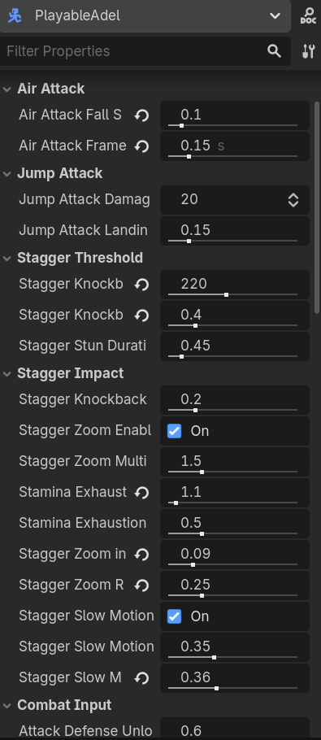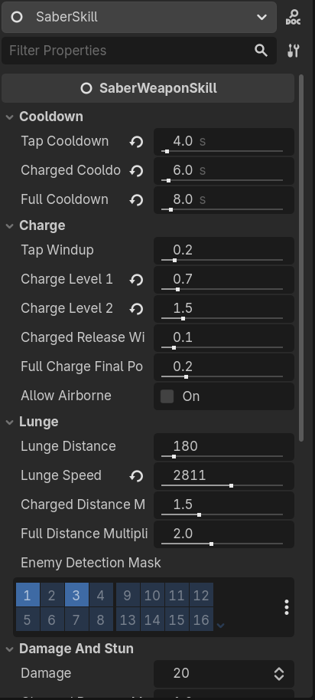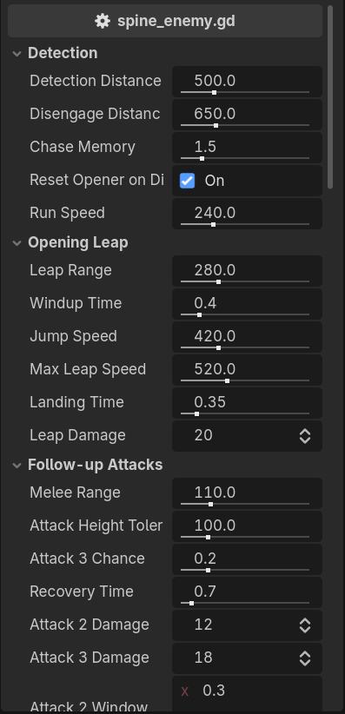
  - Ổn định cơ chế tương tác của nhân vật
Nhóm hoàn thiện tác động của trạng thái Fracture lên sát thương, tốc độ di chuyển và tốc độ tấn công. Khi tốc độ đánh thay đổi, animation và vùng gây sát thương được xử lý đồng bộ để có thể kiểm tra phản ứng của nhân vật trong cùng một tình huống chiến đấu.
Đồng thời, nhóm xử lý lỗi giữ animation sau chuỗi thao tác nhảy, giữ kỹ năng Q rồi tiếp đất, giúp nhân vật chuyển về hành động phù hợp với lệnh di chuyển. Thời gian hồi kỹ năng được kết nối với giao diện trong game để người thử nghiệm theo dõi trạng thái sẵn sàng và đang hồi.
  - Bổ sung công cụ hỗ trợ thử nghiệm
Trong menu tạm dừng của bản debug, nhóm bổ sung công tắc tắt hoặc bật hồi chiêu kỹ năng. Công cụ này cho phép lặp lại thao tác để kiểm tra animation, chuyển trạng thái và phản ứng khi nhận lệnh mà không phải chờ hết hồi chiêu. Nhóm cũng điều chỉnh giao diện vũ khí và xử lý cấu hình ghi đè tại scene thử nghiệm để những thay đổi được hiển thị đúng khi chạy prototype.
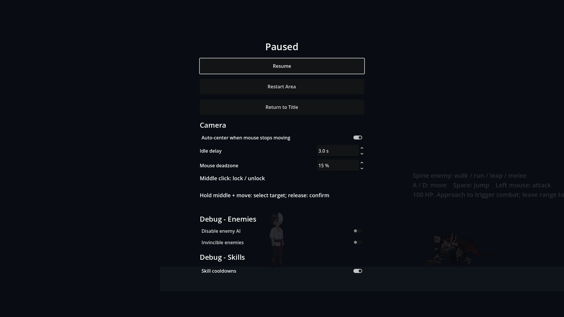
  - Kiểm tra tích hợp và ghi nhận kết quả
Các lượt kiểm thử bằng Godot đã kết hợp kiểm tra tự động với quan sát hình ảnh trong scene thử nghiệm. Phạm vi gồm tác động của Fracture, chuyển trạng thái sau kỹ năng Q, đồng bộ hồi chiêu với giao diện và hoạt động của công tắc debug. Các kiểm tra hồi quy liên quan được dùng để phát hiện ảnh hưởng tới hành vi đã có.
Quá trình kiểm thử sử dụng bản sao project và thư mục dữ liệu riêng để bảo vệ dữ liệu chơi thử hiện có. Kết quả xác nhận những tình huống đã kiểm tra trong prototype; chưa đại diện cho toàn bộ màn chơi hoặc một bản phát hành hoàn chỉnh.
II KHÓ KHĂN ĐẶT RA
Các thành phần animation, xử lý sát thương và giao diện có quan hệ với nhau. Khi thay đổi tốc độ hoặc thứ tự chuyển trạng thái, cần kiểm tra cả những thao tác kết hợp như tiếp đất, nhận đòn và tạm dừng game. Ngoài ra, cấu hình ghi đè trên instance có thể làm kết quả chạy scene khác với cấu hình scene gốc, gây khó khăn khi tái hiện và xác định nguyên nhân lỗi.
Phạm vi kiểm thử hiện tại còn giới hạn ở các tình huống được xác định trước. Một số cảnh báo của rig animation vẫn cần theo dõi; chưa có cơ sở kết luận về hiệu năng tổng thể hoặc độ ổn định trên mọi cấu hình. Các công việc của tuần này tiếp tục thuộc phạm vi chuẩn bị môi trường prototype, chưa tạo ra kết quả đánh giá mô-đun kiểm tra lỗi tiến trình cốt truyện.
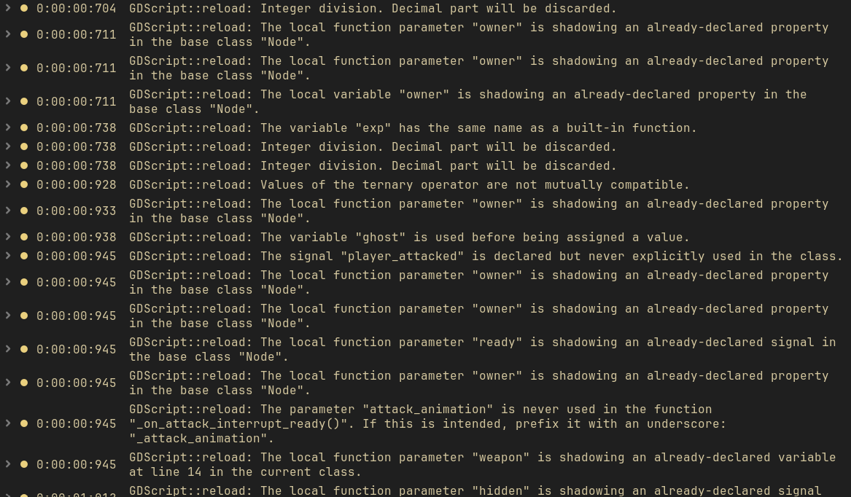
III KẾ HOẠCH TUẦN TIẾP THEO
Tuần tới, nhóm tập trung triển khai cơ chế Observe trong môi trường prototype. Phạm vi ban đầu là một cảnh quan sát với 2–3 dấu vết môi trường, phục vụ kiểm tra luồng tương tác và ghi nhận thông tin khám phá theo đề cương.
Nhóm xây dựng các đối tượng có thể quan sát, gợi ý thao tác và giao diện hiển thị nội dung. Mỗi dấu vết có mã định danh và trạng thái đã hoặc chưa quan sát; kết quả tương tác được cập nhật vào dữ liệu tiến trình để có thể liên kết với điều kiện nhiệm vụ.
Kiểm thử các trường hợp quan sát lần đầu, quan sát lại, rời vùng tương tác và khôi phục trạng thái qua lưu hoặc tải. Nhóm ghi nhận lỗi và kết quả kiểm tra để làm cơ sở tích hợp Observe với mô hình tiến trình cốt truyện trong các bước tiếp theo.
IV KẾT LUẬN TUẦN 6
Trong tuần 6, nhóm đã rà soát tài liệu kỹ thuật, xử lý một số lỗi trạng thái nhân vật và bổ sung công cụ hỗ trợ thử nghiệm. Các kết quả góp phần ổn định môi trường prototype trên Godot Engine, tạo điều kiện tái hiện và kiểm tra các tình huống tương tác trước khi tích hợp những nội dung nghiên cứu tiếp theo.
Trên cơ sở đó, tuần tiếp theo nhóm chuyển trọng tâm sang triển khai cơ chế Observe, gồm tương tác với dấu vết môi trường, hiển thị nội dung quan sát và ghi nhận trạng thái vào dữ liệu tiến trình. Việc kiểm thử Observe sẽ tập trung vào tính nhất quán của trạng thái qua tương tác và lưu hoặc tải, làm cơ sở liên kết cơ chế này với tiến trình nhiệm vụ và bài toán kiểm tra lỗi cốt truyện theo đề cương.

